-DİĞER ÇALIŞMALAR

- Okulda sürekli devamsız kaç öğrenci vardır? Devamsızlığın önlenmesi için hangi çalışmalar yapıldı.

Yapılan çalışma ve yönlendirmelerle Sürekli devamsız öğrencilerden
İletişime geçilen öğrenci sayısı: 20
Mesleki Eğitim Merkezlerine önkayıt/kayıt yapan öğrenci sayısı: 0
Açıköğretim liselerine kayıt yapan öğrenci sayısı:2

- Okulda koçluk sistemi, soru çözüm saati vb uygulamalardan hangileri yapılabilmektedir?

Okulumuzda soru çözüm saati uygulaması mevcut olup soru çözüm saatleri öğretmenlerimizin uygun olduğu saatlere göre ayarlanmıştır.Ayrıca 12.sınıflar için birebir ders anlatımı ve soru çözümü programı uygulanmakta olup program kapsamı okul rehberlik ve danışmanlık servisi tarafından hazırlanmıştır.Programa katılan öğrenciler özellikle ekonomik durumu düşük olup hafta sonu herhangi bir kursa katılamayan öğrencilerden talep edenler göz önünde bulundurularak oluşturulmuştur.

- Okul müdürünün başkanlığında, MEB Ortaöğretim Kurumları Yönetmeliğinde belirtilen sürelerle birlikte aylık alan zümre toplantıları yapılmakta mıdır? Zümre toplantılarında alınan kararların uygulanıp uygulanmadığı kontrol edilmekte midir?

Okulumuzda her ayın son haftası düzenli olarak zümre düzeyinde toplantılar yapılmakta olup gerekli geri bildirimler gerçekleştirilmektedir.

- Bu ay yapılan Matematik ve Türk Dili ve Edebiyatı ilçe alan zümre toplantıları ile İl alan Zümre toplantılarının kararları, ilgili zümre öğretmenlerine duyurulup kararların uygulanıp uygulanmadığı kontrol edildi mi?

İlde ve ilçede yapılan zümre toplantı kararları duyurulmuş olup gerekli kontroller yapılmıştır.

- Okulda belli zaman dilimlerinde okuma saati uygulaması yapılmakta mıdır? Haftanın hangi günleri hangi derslerde yapılmaktadır?

Okulumuz Türk Dili ve Edebiyatı ders saati 5 saat olup dersin 1 saati okuma saati olarak düzenlenmiştir.Bu karar zümre tutanaklarında belirtilmiş ayrıca sınıf defterlerinde de belirtilmiştir. Buna ek olarak Kitap Diyarbakır Projesi kapsamında haftanın her günü kaydırmalı olarak bir ders saati kitap okuma etkinliği yapılmakta olup, bazı sınıflarla bu etkinlik z kütüphanemizde gerçekleştirilmiştir.

- Türk Dili ve Edebiyatı zümrelerince için 100 temel eser içinden ya da ders öğretmenlerince onaylanan diğer kitaplardan öğrencilerin aylık olarak okuması için belirlenen kitaplar takip edilerek kitap özetleri üzerinden performans notu verilmekte midir?

Performans notlarından bir tanesi okunan kitaplar ve özetlerine verilmektedir.

- Bu ay öğrencilerin okuduğu kitapların özeti Türk dili ve edebiyatı ders öğretmenleri tarafından öğrencilerden toplandı mı? (Özetler alıntı olmayacak ve elle yazılacak.)

9 ve 10. sınıflarımız için Tolstoy – İnsan Ne İle Yaşar?
11 ve 12. Sınıflarımız için Dostoyevski – Suç ve Ceza eserlerinin özeti öğretmenler tarafından toplandı.

VARSA DİĞER AÇIKLAMALARI EKLEYİNİZ……
1) İntihar Önleyici Psikososyal Destek Programı kapsamında okul psikolojik danışmanı tarafından tüm öğretmenlerimize önleyici etkinlikler uygulanarak eğitim verilmiştir.
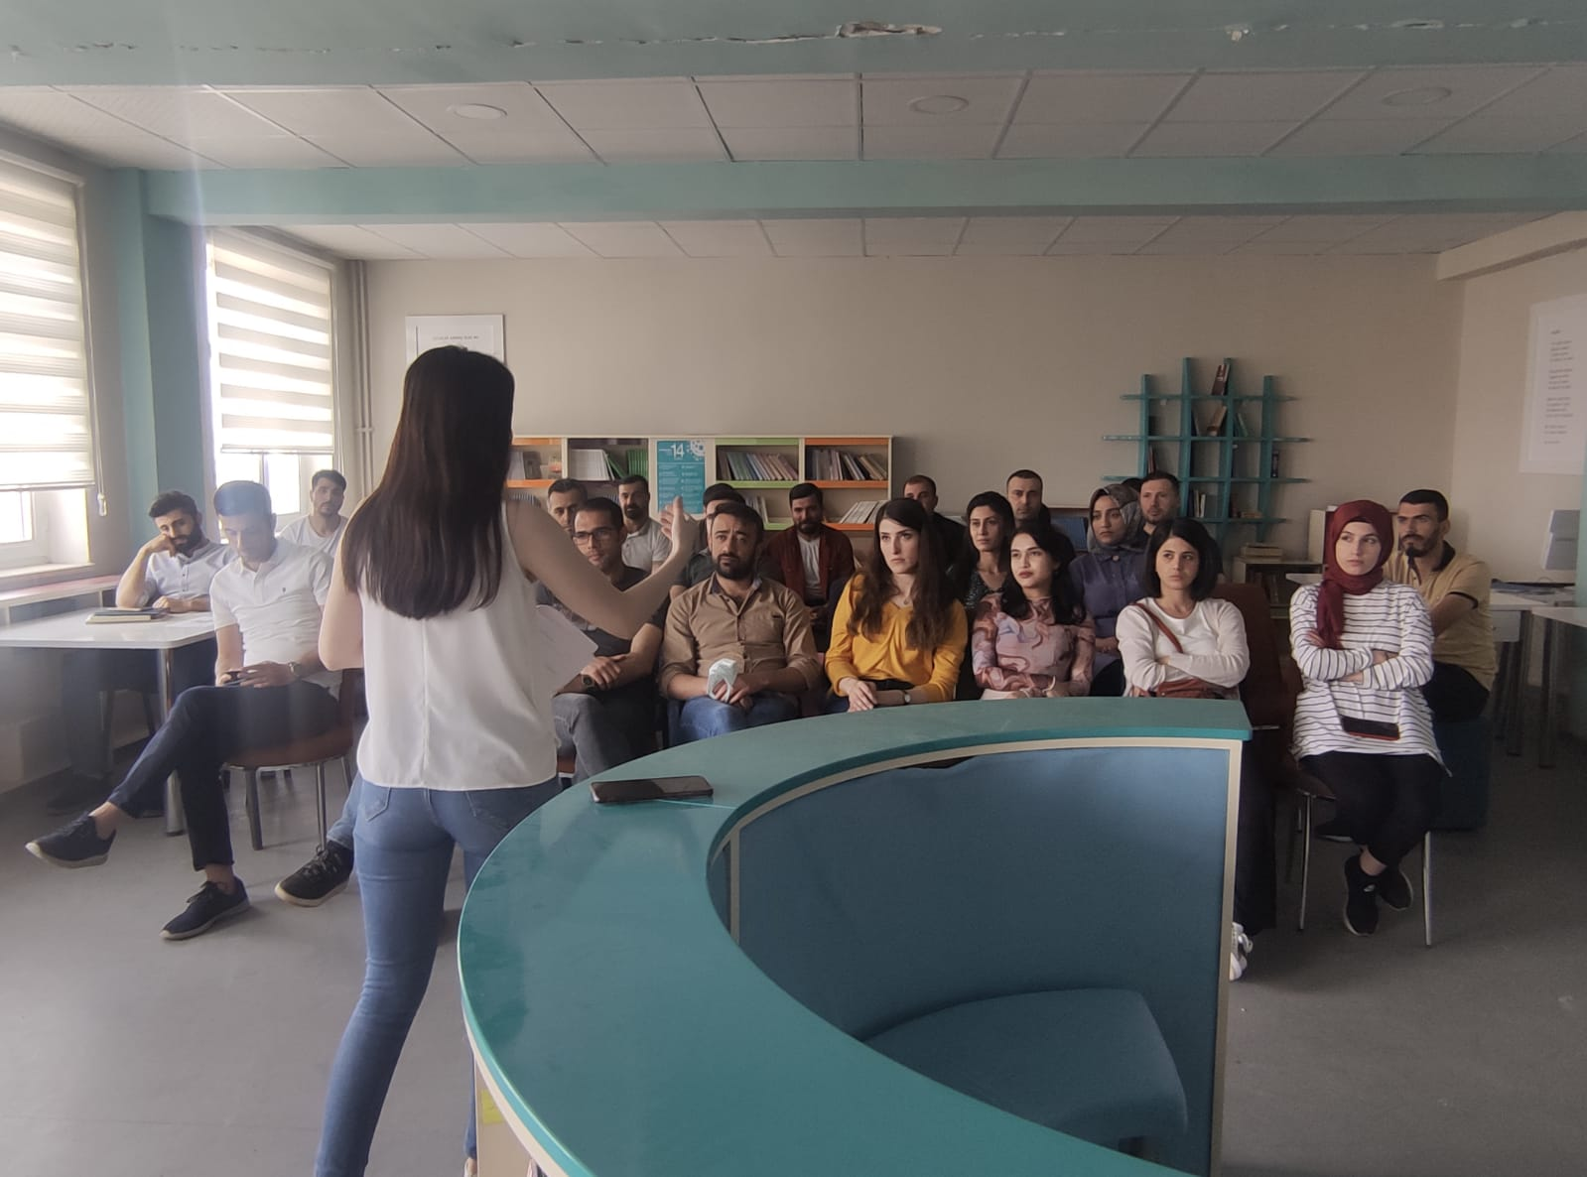

2) Fikri ve Sinai mülkiyet hakları kapsamında “Bileklik Takıcı” isimli Patent başvurusu yapıldı.

3) e-TWINNING projesi kapsamında” WOULD YOU LIKE TO PLAY WITH ME” etkinliği gerçekleştirildi.
